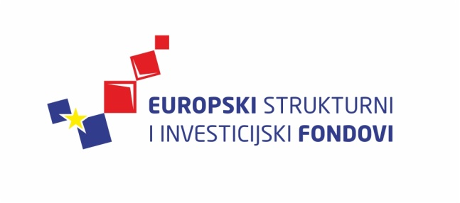
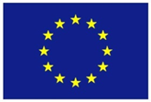
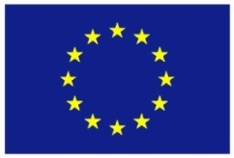

Europska unija
Zajedno do fondova EU

Ciklus Izobrazbi - Upravljanje i kontrola korištenja Europskih strukturnih i investicijskih fondova

Tematska cjelina 4 – Provedba ugovora o dodjeli bespovratnih sredstava

Provjere izvršenja ugovornih obveza

od 23. do 24. veljače 2016. / Ministarstvo uprave
Lista polaznika
 |  | Ime i prezime |  | Naziv tijela/institucija:
1. |  | Marina Balentović |  | Ministarstvo regionalnoga razvoja i fondova Europske unije
2. |  | Eva Ravnić |  | Ministarstvo regionalnoga razvoja i fondova Europske unije
3. |  | Maja Miščin |  | Ministarstvo gospodarstva
4. |  | Maja Martinović |  | Ministarstvo regionalnoga razvoja i fondova Europske unije
5. |  | Jelena Dukarić |  | Ministarstvo regionalnoga razvoja i fondova Europske unije
6. |  | Tatjana Perković |  | Ministarstvo regionalnoga razvoja i fondova Europske unije
7. |  | Ana Juzbašić |  | Ministarstvo zaštite okoliša i prirode
8. |  | Maja Orlović |  | Fond za zaštitu okoliša i energetsku učinkovitost
9. |  | Mario Trezić |  | Ministarstvo zaštite okoliša i prirode
10. |  | Damir Pavao Govorčin |  | Ministarstvo regionalnoga razvoja i fondova Europske unije
11. |  | Željko Krevzelj |  | Ministarstvo zaštite okoliša i prirode
12. |  | Matija Patrčević |  | Ministarstvo regionalnoga razvoja i fondova Europske unije
13. |  | Iva Marić |  | Ministarstvo kulture
14. |  | Maja Perucci |  | Ministarstvo kulture
15. |  | Tatjana Pekeč |  | Ministarstvo gospodarstva
16. |  | Marin Šušnjar |  | Ministarstvo turizma
17. |  | Mariana Čupić |  | Ministarstvo turizma
18. |  | Josip Lovrić |  | Ministarstvo socijalne politike i mladih
19. |  | Mihaela Mamula |  | Nacionalna zaklada za razvoj civilnoga društva
20. |  | Danijela Žigić |  | Nacionalna zaklada za razvoj civilnoga društva
21. |  | Kristina Radoš Cvišić |  | Nacionalna zaklada za razvoj civilnoga društva
22. |  | Ivan Šošić |  | Ministarstvo gospodarstva
23. |  | Jadranka Barić |  | Ministarstvo kulture

Provedba programa izobrazbe financira se sredstvima tehničke pomoći iz Operativnog programa Konkurentnost i kohezija, iz Europskog fonda za regionalni razvoj

